服务端副本系统

详细设计说明书
项目信息：
项目名称 | 项目编码 | 项目级别
客户名称 | AM 姓名 | PM 姓名
版本信息：
版本 | 日期 | 修改内容 | 审核 | 作者
0.1 | 091102 | 初始版本

目录
服务端副本系统 1
详细设计说明书 1
1引言 3
1.1 编写目的 3
1.2 背景 3
1.3 缩写 3
1.4 参考资料 3
2 副本系统的内部结构 3
2.1 在RS服务端的结构 3
2.2 副本系统在GWS服务端结构 7
3 副本系统主要流程 10
3.1 副本系统启动，初始化 10
3.2 副本系统主帧循环 10
3.3 副本系统消息 10
3.4 副本系统消息走向 10
3.4.1 cmd_c2r_enter_fb走向图 10
3.4.2 cmd_c2r_leave_fb消息走向图 11
3.4.3 cmd_c2r_finish_fb_task消息走向图 11
3.4.4 cmd_r2g_enter_dungeon消息走向图 13
3.4.5 cmd_r2g_create_dungeon_ret消息走向图 13
3.4.6 cmd_r2g_modify_maxdungeon消息走向图 13
3.4.7 cmd_r2g_leave_dungeon消息走向图 14
3.4.8 cmd_r2g_destroy_dungeon消息走向图 14
4 具体逻辑流程. 14
4.1 创建副本流程 14
4.2 离开副本请求流程 15
4.3 副本创建加载场景地图流程 15

1引言
描述服务端的副本系统的操作请求等。

1.1编写目的
本文档的编写目的是详细介绍服务器端副本系统实现机制，为将来在此系统上开发的人员提供支持。

1.2背景
整个系统是用标准C++语言编写的。

1.3缩写
LS： LoginServer

GWS：GameWorldServer

RS： RegionServer

1.4参考资料
GameWorldServer.chm

regionServer.chm

副本系统的内部结构

2.1在RS服务端的结构
// 副本系统
/*
region-玩家请求进入某一难度的副本
region-通知gameworld
gameworld-整个team条件检查，等级，是否已经完成上一难度副本任务
gameworld-选择副本region
副本region-创建副本
gameworld-分配玩家进入副本region
副本region-接受玩家，再次做条件检查
*/

class CRsDungeonMgr : public CRegionObject
{
public:
struct SRsDungeon
{
CRegionSceneFB *scene; // 场景
long lDungeonUID; // 副本唯一ID
long lDungeonTID; // 副本类型ID
SFuBen *info;
std::list<DWORD> listUser; // 用户列表
time_t tCreateTime; // 创建时间
time_t tLimitTime; // 极限时间，超过这个时间会强制退出
time_t tEndTime; // 结束时间，超过这个时间会退出，在所有用户退出副本的时候会设置这个时间
};

public:
CRsDungeonMgr();
virtual ~CRsDungeonMgr();

bool Init();
bool Exit();
void Run();

// 创建副本，收到GWS的创建命令后就要根据指定的信息创建一个副本，需要返回创建是否成功
bool CreateDungeon(int tableId,int uId,int fbDif);

// 销毁副本，收到GWS的销毁命令后就要根据指定的信息销毁一个副本，需要返回销毁是否成功
// 移除所有玩家并销毁NPC
void DestroyDungeon(int uId, int iExitSecond);

/*
// 准备进入，收到准备进入的命令后就加入准备进入的队列，并返回允许准备进入
// 等客户端连接过来才能算真的连接进入副本
void PreenterDungeon(DWORD dwUserID, DWORD dwSeed);
*/

// 添加玩家
bool AddUserToDungeon(int uId, DWORD userId, char cBorn, long x, long y);
bool _AddUserToDungeon(int uId, CRegionUser *user, char cBorn, long x, long y);

// 移除玩家
CRegionUser *RemoveUser(CRegionUser *user);

// 请求进入
const char* RequestEnter(CRegionUser *user,int fbId,int fbDif);

// 请求离开
bool RequestLeave(CRegionUser *user);

// 根据唯一ID查找副本
SRsDungeon *FindDungeon(int uId);

//卷轴离开副本
void DungeonLeaveByItem(CRegionUser *user);

//玩家掉线离开副本
bool OnDungeonUserLeave(CRegionUser *user);

void BroadcastSystemMessage(SRsDungeon *pDungeon, const char* szMessage);

public:
static int s_iMaxLastQuitTime;

private:
list<SRsDungeon*> m_listDungeon; // 副本的列表
int m_iMaxDungeon; // 最大的副本数量
char m_szMsg[256];
// EXT_SPACE::hash_map<DWORD, SRsDungeon*> m_mapUser; // 用户索引副本<玩家ID, 所在副本>
};

整个副本系统的结构数据

// 副本
struct SFuBen
{
// 基本
int id; // 副本类型ID
int faction; // 阵营, 0 周, 1 商, 2 全部
std::string name; // 副本名字
std::string html; // 副本描述
std::string sceneFile; // 副本场景文件(不需要带.rts)
int reqLev[MAX_FB_LEVEL]; // 等级需求(1,2,3,4,5)
std::string script; // 脚本

// 出生和退出
int bornPos[3]; // 出生点(x,y,z)
int exitPos[3]; // 退出点(x,y,z)
std::string bornSceneBlock; // 退出点的场景块(搜索Region用)

// 进入
int enterType; // 进入模式, 0 队伍进入, 1 军团进入
int enterNum; // 进入数量, 就是说这个副本需要的队伍或者军团的数量
int waitPos[3]; // 等待点，如果是多个队伍或者军团，那么等到其他军团之前所在的位置

// 时间和人数
int timeLimitSecond; // 最长时间, 超过这个时间的副本会被强制退出
int timeOutSecond; // 超时时间, 如果少于最少人数超过这个时间就会导致副本强制退出
int minChr; // 最少人数
int maxChr; // 最大人数

// 周期性
SPeriodicity cyc; // 周期

// 位置点
int pos1[3];
int pos2[3];
int pos3[3];
int pos4[3];
int pos5[3];

// 需求
int reqLeaderItem; // 队长道具的需求，就是队长必须要有这些道具才能进入
int reqMemberItem; // 成员道具的需求，就是所有的成员必须要有这些道具才能进入
};

副本场景系统加载

class CRegionSceneFB : public CRegionScene
{
public:
// 增加NPC
virtual bool AddNpc(SSceneNpc& npcInfo);

// 增加场景内物体
virtual void OnTimer(ULONG id);

// 发生的事件
virtual void OnCreate();
virtual void OnRun();
virtual void OnDestroy();

virtual void OnUserEnter(CRegionUser *user);
virtual void OnUserLeave(CRegionUser *user,int reason);

virtual bool OnTryAddUser(CRegionUser *user);
virtual void OnCreatureDead(CRegionCreature *cre,CRegionCreature *killer);

virtual bool AddCreature(CRegionCreature *cre,long *pos,char dir);

virtual void AddTeam(int key, int num);
virtual void RemoveTeam(int key, int num);
virtual int GetTeamNum(int key);

int m_curLev;
int m_curDif;
SFuBen *m_info;
EXT_SPACE::hash_map<int,int> m_hash_team;
};

2.2副本系统在GWS服务端结构
class CGwDungeonMgr
{
public:
enum EDungeonState
{
EDS_UNCREATE,
EDS_CREATED,
};
struct SUser
{
DWORD dwUserID; // 用户的ID
bool bInDungeon; // 是否在副本内
};
struct SGwDungeon
{
long lDungeonType; // 副本类型
SFuBen* pInfo; // 副本类型
long lDungeonLev; // 副本难度
int iRegionIdx; // 副本所在服务器
long lDungeonIdx; // 副本的编号
EDungeonState eDungeonState; // 副本的状态(0 未创建, 1 已创建)

// 请求进入副本的人，在创建副本的时候这个人的周围的人就会被传送
std::list<DWORD> listApplicant;
// 用户列表
std::list<SUser> listUser;
// 创建时间
time_t tCreateTime;
//创建极限时间，这个时间还没有创建出来就会强制把准备穿送列表删除
time_t tCreateLimitTime;
// 极限时间，超过这个时间会强制退出
time_t tLimitTime;
// 结束时间，超过这个时间会退出，在所有用户退出副本的时候会设置这个时间
time_t tEndTime;
};

public:
bool Startup();
bool Shutdown();
void UpdateDatabaseID();

// 副本的，这里会做一些时间相关的判断
void Run();

// 进入副本 (如果条件满足)
// 如果这个人第一次进副本就会创建一个新的副本，并把这个人周围一定范围内同一队伍的人传送进去
// 注：如果队伍中有任意一个人不满足进入副本的条件，就会进入失败
// 如果这个人曾经进入副本，就会被传送到指定的副本中
SGwDungeon* EnterDungeon(DWORD dwUserID, long lDungeonType, long lDungeonLev);

// 离开副本
// 当副本没有人的时候这个副本退出
bool LeaveDungeon(DWORD dwUserID);

// 销毁副本
bool DestroyDungeon(DWORD dwDungeonUID, long dwExitSecond);

// Region返回成功或者失败的信息
void OnCreateDungeonRet(long lDungeonIdx, bool bResult);

// 查找服务器
SGwDungeon* FindGwDungeon(long lDungeonIdx);

// 添加副本服务器
void AddDungeonRegion(int iRegionID);

void OnRegionDisconnected(int iRegionID);

//设置副本最大数量
int GetListDungeonSize();//tim.yang

//设置副本最大数量
void SetMaxDungeon(long maxdungeon);//tim.yang
private:
void _DestroyDungeon(SGwDungeon* pDungeon);

private:
// 副本的列表
std::list<SGwDungeon> m_listDungeon;

// 副本索引<副本ID, 副本指针>
EXT_SPACE::hash_map<long, SGwDungeon*> m_mapDungeon;

// 用户索引副本<玩家ID, 所在副本>
EXT_SPACE::hash_map<DWORD, SGwDungeon*> m_mapUser;

// 副本服务器<索引, 副本数量>
std::map<int, int> m_mapDungeonServer;
// 当前的索引
long m_lDungeonIdx;
// 最大的副本数量
int m_iMaxDungeon;

private:
// 历史的副本个数，用来做统计用
long m_lTotalDungeon;

public:
const char* m_szErrorInfo;
};

副本系统主要流程

3.1 副本系统启动，初始化
不需要初始化操作

副本系统主帧循环

在RS里副本的主循环如下：
由于在副本系统都是事件触发性的逻辑处理，和时间性无关，故不需要在主帧循环里做任何操作。

副本系统消息

RS服务端接收消息
CMD_FUNCTION(cmd_c2r_enter_fb)；//接收玩家需要创建一个副本的消息
CMD_FUNCTION(cmd_c2r_leave_fb)；//接收到玩家需要离开一个副本的消息

GWS服务端接收消息
GW_BEGIN_CMD(cmd_r2g_enter_dungeon)； //创建副本
GW_BEGIN_CMD(cmd_r2g_create_dungeon_ret);//返回玩家进入副本的申请
GW_BEGIN_CMD(cmd_r2g_modify_maxdungeon) //修改副本最大数量
GW_BEGIN_CMD(cmd_r2g_leave_dungeon)； //返回玩家离开副本的申请
GW_BEGIN_CMD(cmd_r2g_destroy_dungeon)； //销毁副本

副本系统消息走向

3.4.1 cmd_c2r_enter_fb走向图

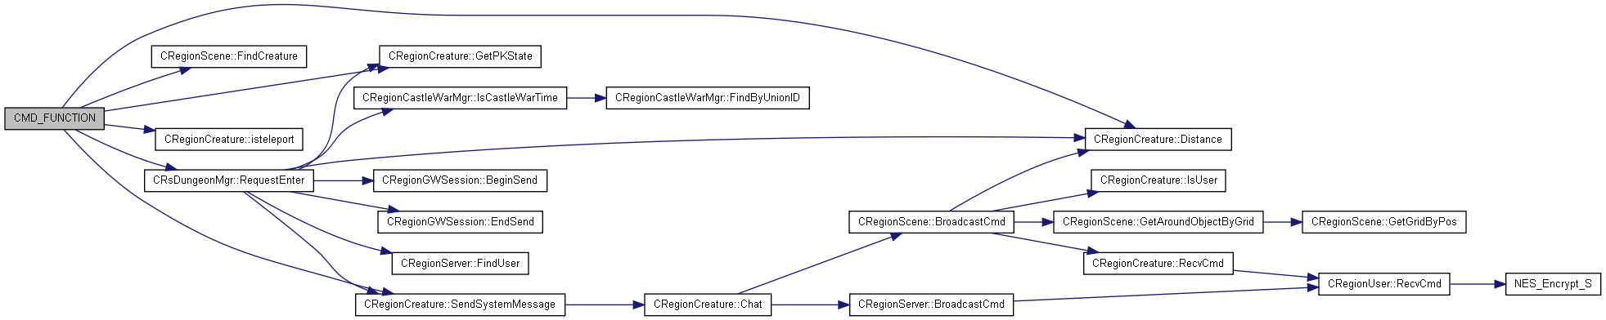

3.4.2 cmd_c2r_leave_fb消息走向图

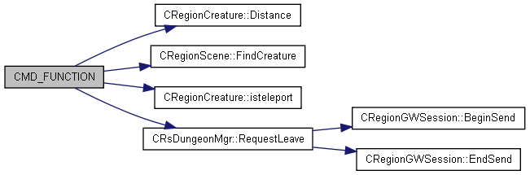

3.4.3 cmd_c2r_finish_fb_task消息走向图

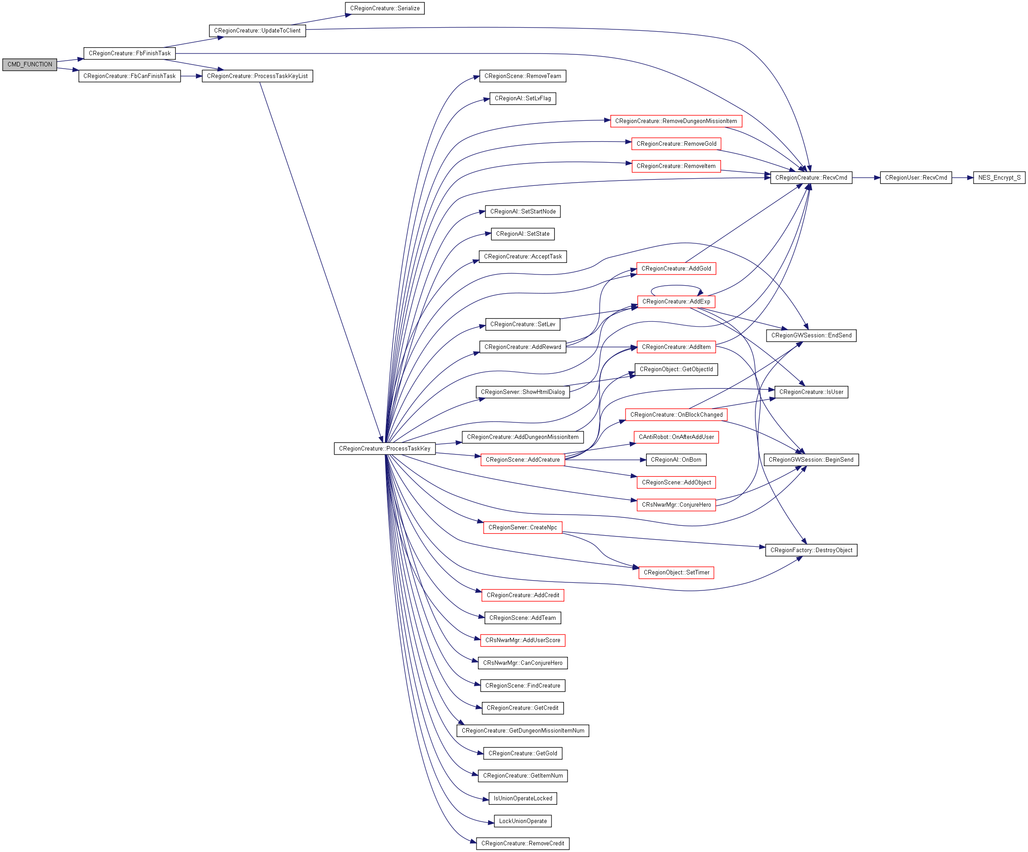

3.4.4 cmd_r2g_enter_dungeon消息走向图
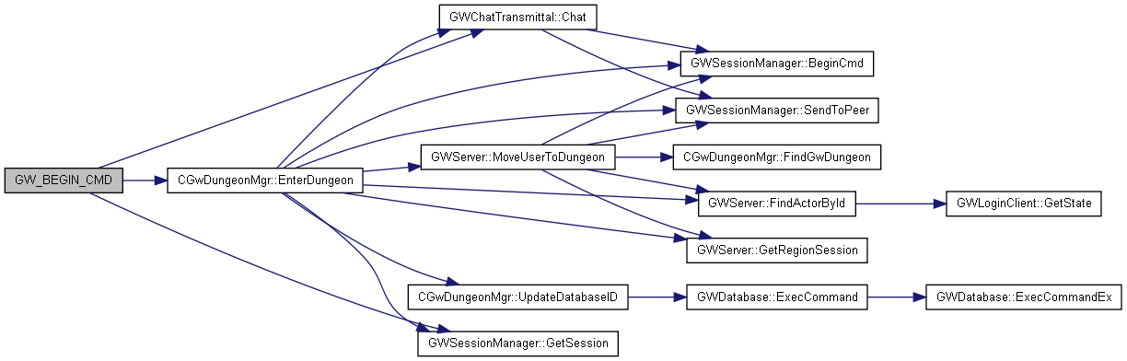

3.4.5 cmd_r2g_create_dungeon_ret消息走向图
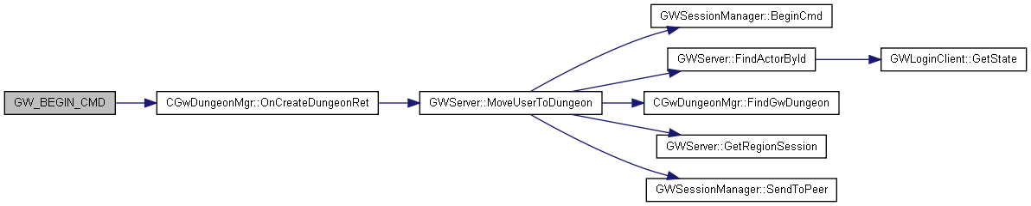

3.4.6 cmd_r2g_modify_maxdungeon消息走向图
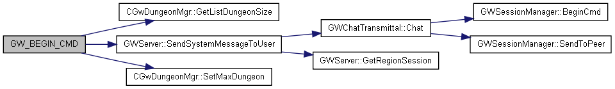

3.4.7 cmd_r2g_leave_dungeon消息走向图
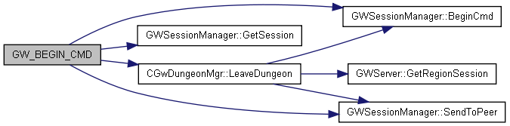

3.4.8 cmd_r2g_destroy_dungeon消息走向图

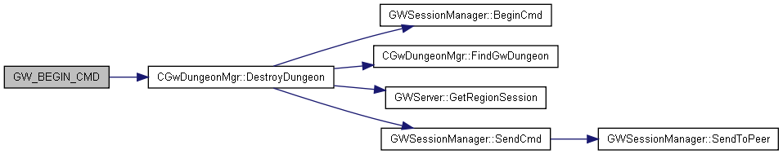

具体逻辑流程.

4.1 创建副本流程

- 服务端接收到客户端传来的消息cmd_c2r_enter_fb，处理并执行函数RequestEnter请求进入副本，发送消息r2g_enter_dungeon到GWS服务端。
- GWS服务端GW_BEGIN_CMD(cmd_r2g_enter_dungeon)接受消息,执行函数EnterDungeon创建副本，其中包括更新数据库的ID，添加要进入这个副本的人到链表。
- 发送命令给Region，通知他创建副本，Region收到命令后就创建副本，创建副本的时候也创建和加载了副本地图场景，并且返回成功或者失败，如果失败，就需要解散这个副本信息，如果成功，就根据副本信息进行玩家的传送。
- RS服务端接收到消息就马上创建副本，在函数
bool CreateDungeon(int tableId,int uId,int fbDif); 中// 创建副本，收到GWS的创建命令后就要根据指定的信息创建一个副本，需要返回创建是否成功，将结果交给GWS的OnCreateDungeonRet函数处理，如果失败，就需要解散这个副本信息，如果成功，就根据副本信息进行玩家的传送。

离开副本请求流程
- 服务端接收到客户端传来的消息cmd_c2r_leave_fb，执行函数RequestLeave，并发送消息r2g_leave_dungeon到GWS服务端。
- GWS服务端GW_BEGIN_CMD(cmd_r2g_leave_dungeon)接收到来自RS服务端的消息，执行函数LeaveDungeon进行逻辑处理，并发送消息g2r_leave_dungeon_ret到RS服务端。
- 在RS服务端中执行函数OnDungeonUserLeave，让请求者离开副本，运行函数 RemoveCreature并返回是否成功。

副本创建加载场景地图流程
- RS服务器中，接收到消息开始创建副本，执行EnterDungeon
- 开始调用CRegionSceneFB类以及他的父类CRegionObject。其中代码如下：
// 场景
fb->scene = (CRegionSceneFB*)g_factory->CreateObject(OBJECT_TYPE_SCENE_FB);
fb->scene->SetTimer(SCENE_TIMER_ITEM, 30*1000);
fb->scene->SetSceneID(info->id); // 设置场景的ID
fb->scene->m_curLev = info->reqLev[fbDif];
fb->scene->m_curDif = fbDif;
fb->scene->m_info = info;
fb->scene->LoadSceneFile(info->sceneFile.c_str());
// 读取一个新的文本文件来创造NPC
fb->scene->LoadScript(info->script.c_str());
fb->scene->OnCreate();
fb->scene->m_defPos[0] = fb->info->bornPos[0];
fb->scene->m_defPos[1] = fb->info->bornPos[1];

